Ta bort utgångna certifikat på SITHS-kort
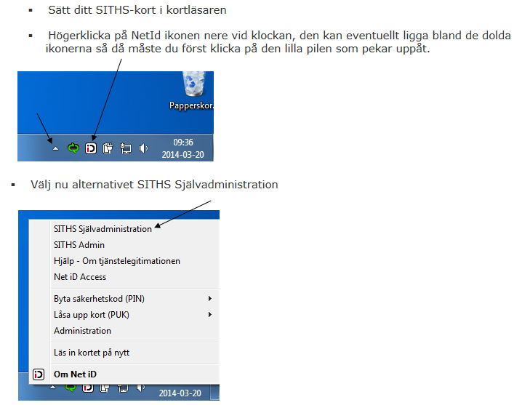
- Välj sedan Telia e-legitimation
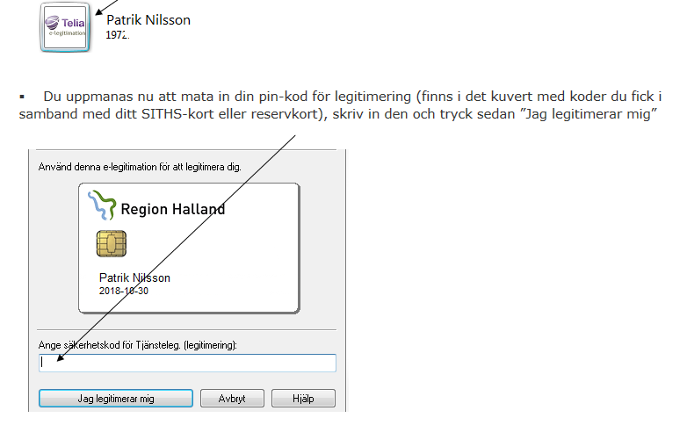

- Du kommer sedan till HCC-guiden, välj då ta bort utgångna/spärrade certifikat
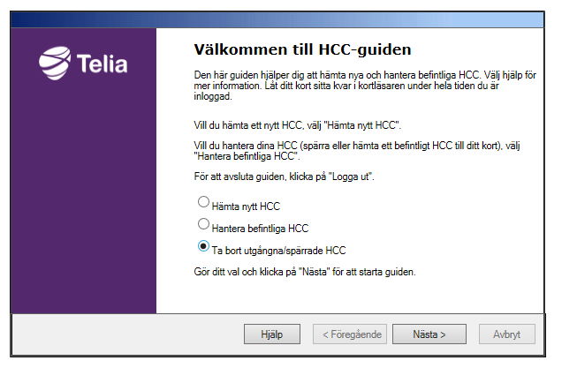
- Bocka i de certifikat som gått ut i datum
